Лабораторная работа №8

Научное программирование

Колчева Юлия Вячеславовна

Содержание

# Цель работы

Изучение языка Octave, знакомство с задачей на собственные значения и марковскими цепями.

# Задание

Разобраться со спецификой языка и выполнить операции.

1. Собственные значения и собственные векторы
2. Марковские цепи

# Выполнение лабораторной работы

Для начала работы с программой включим журналирование сессии командой diary on. Найдём собственные векторы матрицы А с помощью функции eig ( рис. 1 )

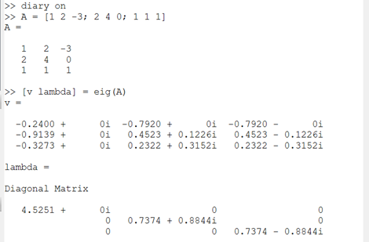

Figure 1: Вывод данных и вычисление

Теперь попробуем получить матрицу с действительными значениями. Для этого посчитаем матрицу С и найдём её вектора(рис. 2 )

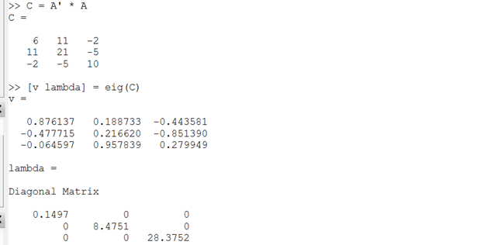

Figure 2: График

Теперь перейдём к теме марковских цепей. Посторожим таблицу переходов Т и вектора вероятности переходов. Вычислим вероятности переходов через 5 шагов. Для этого нужно возвести матрицу Т в 5 степень и умножить на вектор ( рис. 3 ) ( рис. 4 )

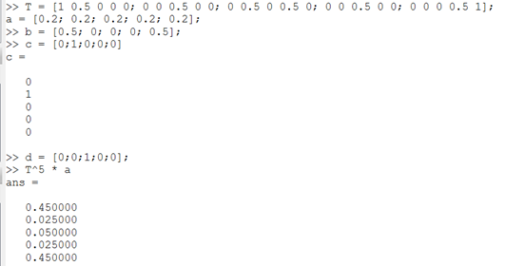

Figure 3: Программа

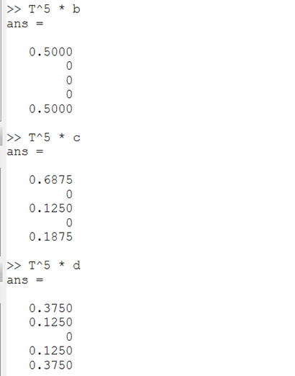

Figure 4: Программа

Теперь найдём вектор равновесного состояния х. Для этого найдём собственные значения матрицы(рис. 5 )

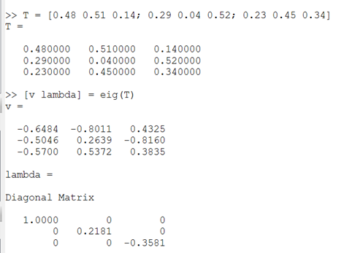

Figure 5: Программа

И применим формулу ( рис. 6 )

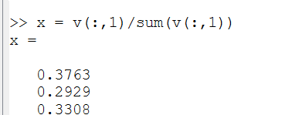

Figure 6: Код

Проверим, является ли получившийся вектор равновесным (рис. 7 )

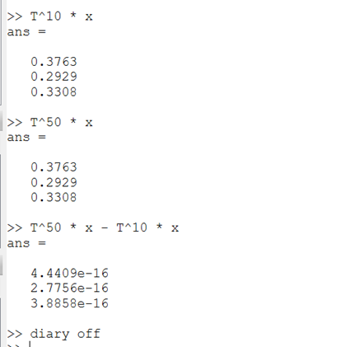

Figure 7: График

Как видим, разница между состояниями минимальна, а значит наши вычисления правильны.

На этом лабораторная работа закончена.

# Выводы

Познакомилась с задачей на собственные значения и марковскими цепями.

# Список литературы

Лабораторная работа №8

Лабораторная работа № 8. Введение в работу с Octave [Электронный ресурс]. 2019. https://esystem.rudn.ru/pluginfile.php/2372912/mod_resource/content/2/README.pdf